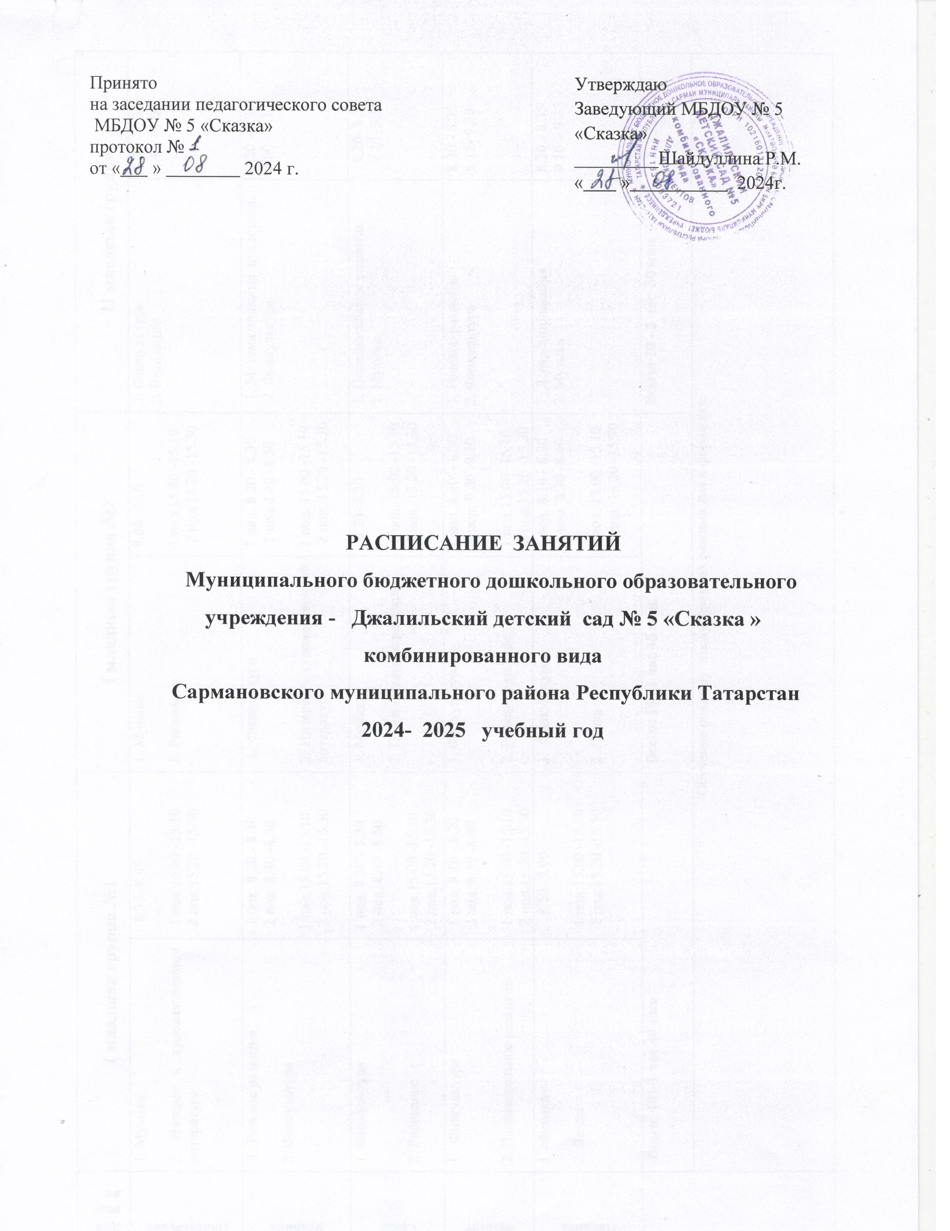

Дни недели |  | I младшая группа №1 |  |  |  | I младшая группа №2 |  |  |  | II младшая группа
Понедельник |  | 1. Музыка  2. Интерес к художественной литературе |  | 8.35 -8.45  1 под.15.00 -15.10  2 под.15.20 -15.30 |  | 1. Музыка  2. Рисование | 9.00 -9.10  1 под.15.00 -15.10  2 под.15.20 -15.30 |  |  | 1. Физкультура  2. Рисование | 8.20 - 8.35  8.45 - 9.00
Вторник |  | 1. Речевое развитие  2. Физкультура |  | 1 под. 8.20 - 8.30  2 под. 8.40 -8.50  1 под.15.00 -15.10  2 под.15.20 -15.30 |  | - Физкультура  2. Интерес к художественной литературе | 1 под. 8.20 - 8.30  2 под.8.40 -8.50  1 под. 15.00 -15.10  2 под. 15.20 -15.30 |  |  | 1. Математические представл.  2. Физкультура | 8.20 - 8.35  9.00 - 9.15
Среда |  | 1. Физкультура  2. Рисование |  | 1 под. 8.20 - 8.30  2 под. 8.40 -8.50  1 под.15.00 -15.10  2 под.15.20 -15.30 |  | 1. Музыка  2. Познавательное развитие | 8.20- 8.30  1 под. 15.00 -15.10  2 под. 15.20 -15.30 |  |  | 1. Познавательное развитие  2. Музыка | 8.20- 8.35  9.20 -9.35
Четверг |  | 1. Физкультура  2. Познавательное развитие |  | 1 под. 8.10 - 8.20  2 под. 8.30 -8.40  1 под.15.00 -15.10  2 под.15.20 -15.30 |  | 1. Физкультура  2. Речевое развитие | 1 под. 8.40 – 8.50  2 под. 9.00 -9.10  1 под.15.00 -15.10  2 под.15.20 -15.30 |  |  | 1. Речевое развитие  2. Физкультура | 8.20 - 8.35  9.15- 9.30
Пятница |  | 1. Музыка  2. Лепка |  | 8.50 -9.00  1 под.15.00 -15.10  2 под.15.20 -15.30 |  | 1. Физкультура  2. Лепка | 1 под. 8.10 - 8.20  2 под. 8.30 -8.40  1 под. 15.00 -15.10  2 под. 15.20 -15.30 |  |  | 1. Лепка/аппликация  2. Музыка | 8.20 - 8.35  9.10 – 9.25
 |  | Всего: 10 - 1 час 40 мин |  |  |  | Всего: 10 - 1 час 40 мин |  |  |  | Всего: 10 - 2 час 30 мин
 |  | Обучение родному языку в рамках режима дня в форме игр.
 | Средняя группа |  |  |  | Старшая группа |  |  |  | Подготовительная группа
Понедельник | 1. Речевое развитие  2. Музыка |  | 8.20 - 8.40  9.20 - 9.40 |  | 1. Речевое развитие  2. Физкультура |  |  | 8.10 - 8.35  8.45–9.10 | 1. Музыка  2. Рисование  3. Физкультура |  |  | 8.00 – 8.30  8.40–9.10  9.30 - 10.00
Понедельник | Обучение татарскому + родному языку в режиме дня |  |  |  | 2 половина дня  Рисование |  |  | 14.30 – 14.55
Вторник | 1. Математические представл.  2. Физкультура. |  | 8.20 - 8.40  9.20 – 9.40 |  | 1. Рисование/ Родной язык  2. Татарский/ Рисование |  |  | 9.20- 9.45  9.55- 10.20 | 1. Математ.представл. /Родной язык  2.Татарский язык/ Мат.представл.  3. Физкультура на воздухе |  |  | 8.00 -8.30  8.40–9.10  10.00-10.30
Вторник | Обучение татарскому + родному языку в режиме дня |  |  |  | 2 половина дня  Физкультура |  |  | 14.30 – 15.05
Среда | 1. Аппликация /лепка  2. Физкультура |  | 8.20 - 8.40  9.00- 9.20 |  | - Лепка/аппликация  - Музыка |  |  | 8.20 - 8.45  9.40 - 10.05 | 1. Рисование/Родной язык  2. Музыка  3.Подготовка к обучению грамоте |  |  | 8.00 -8.30  8.40–9.10  9.20 – 9.50
Среда | Обучение татарскому + родному языку в режиме дня |  |  |  | 2 половина дня  Познавательное развитие |  |  | 14.30 – 14.55 | Родной язык + татарский язык  в режиме дня |  |  | 2 половина дня
Четверг | 1. Познавательное развитие  2. Рисование |  | 8.20 - 8.40  8.50- 9.10 |  | 1. Математические представл./ Родной язык  2. Татарский язык/ Математ.представления |  |  | 8.35 -9.00  9.10 –9.35 | 1 Рисование./ Татарский язык  2. Математические представления  3. Физкультура |  |  | 8.00 -8.30  8.40 – 8.50  9.40–10.10
Четверг |  |  |  |  | 2 половина дня  Развитие речи |  |  | 14.30 – 14.55
Пятница | 1. Музыка  2. Физкультура |  | 8.20 – 8.40  8.50- 9.10 |  | 1. Музыка  2. Физкультура на воздухе |  |  | 9.30 - 9.55  10.05 - 10.30 | 1. Познавательное развитие  2. Лепка/аппликация  3. Речевое развитие |  |  | 8.00 -8.30  8.40–9.10  9.20- 9.50
Пятница |  |  |  |  | Обучение татарскому + родному языку в режиме дня
всего | Всего: 10- 3ч 20 мин |  |  |  | Всего: 14 - 5ч 50 мин |  |  |  | Всего: 15 – 7ч 30 мин

